Zemplínska liga ´26 - finálový turnaj
16. marec 2026
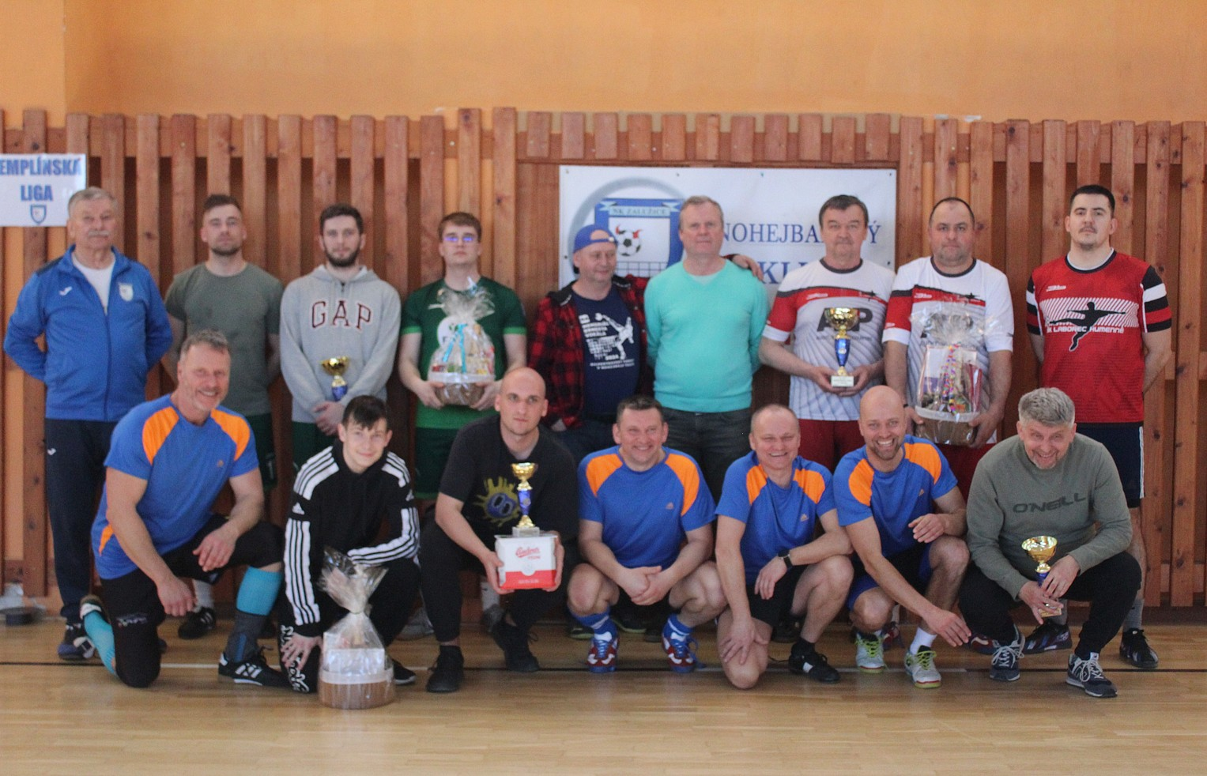

V záverečnom turnaji 10. ročníka Zemplínskej ligy, ktorý sa hral v nedeľu 15. marca v Zalužiciach sa najviac darilo Humennému, ktoré zvíťazilo pred Belou n/Cir. a Trebišovom.
Poradie v piatom turnaji:
1. ŠK Humenné 6 5 0 1 (10:2) 10
2. NK Belá n/Cir. 6 4 1 1 ( 9:3) 9
3. ÚTM Trebišov 6 4 1 1 ( 9:3) 9
4. Spiš. Nová Ves 6 2 1 3 ( 5:7) 5
5. NK Zalužice B 6 2 1 3 ( 5:7) 5
6. NK Zalužice 6 0 3 3 ( 3:9) 3
7. NK Belá n/Cir. B 6 0 1 5 ( 1:11) 1
O poradí na 2.- 3. a tiež 4.- 5. mieste rozhodli vzájomné zápasy.
Víťazom sa stalo Humenné (M. Mihok, I. Melničák, L. Bezeg) pred Belou n/Cir. (A. Gnip, T. Gnip, M. Hašuľ) a Trebišovom (J. Feterik, J. Hanik, J. Baka, S. Závocký). Na ďalších miestach skončili: 4. Spiš. Nová Ves (F. Nálepka, D. Drozdy, Š. Čarák, M. Hric), 5. Zalužice B (L. Lešo, J. Strišovský, J. Gombita, M. Kočiš), 6. Zalužice (S. Kohani, G. Viňanský, S. Remenyi), 7. Belá n/C. B (P. Pomykal, R. Čižmár, T. Kováč).
Bodové hodnotenie za piaty turnaj:
1. Humenné – 10 bodov, 2. Belá n/Cir – 7 b., 3. Trebišov – 5 b., 4. Spišská Nová Ves – 4 b., 5. Zalužice B – 3 b., 6. Zalužice – 2 b., 7. Belá n/Cir. B – 2 b.
Bodové hodnotenie po piatom turnaji a aj záverečné konečné porade:
1. ŠK Humenné 7+7+5+5+10 = 34 bodov,
2. ÚTM Trebišov 5+5+7+7+5 = 29 b.,
3. Zalužice B 3+4+4+4+3 = 18 b.,
4. Zalužice 7+3+4+2+2 = 18 b.,
5. Belá n/Cir. 4+2+3+0+7 = 16 b.,
6. Spišská Nová Ves 1+1+1+3+4 = 10 b.,
7. Belá n/Cir. B 2+1+2+0+2 = 7 b.
O poradí na 3.- 4. mieste rozhodlo podľa propozícii súťaže lepšie umiestnenie v záverečnom turnaji.

